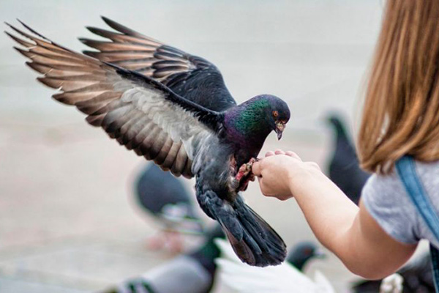
Орнитоз – это заболевание острой природы, вызываемое особым родом возбудителей – хламидиями, которая передается людям от инфицированных орнитозом птиц, как в явно выраженной форме, так и при скрытом течении. Инфекцию можно подхватить преимущественно воздушно- капельным путем, хотя можно заразиться и при других видах контактов – поедании инфицированного мяса диких птиц или пылевым путем. Результатом заражения этим заболеванием является развитие мелкоочаговой пневмонии.

Орнитоз вызывает особый род хламидий. Это особые микроорганизмы, которые паразитируют внутри клеток, что делает их лечение затруднительным. Хламидии устойчивы к холодным температурам, обезвреживаются привычными средствами дезинфекции и высокой температурой. Болеть можно круглый год, если имеется контакт с зараженными птицами. Часто у птиц в естественной среде орнитоз не проявляется, болеть им они начинают в условиях неволи. Болеть могут как домашние птицы – куры, индюшки, гуси и утки, так и дикие – голуби и попугаи. Также болеют воробьи, сойки, галки, дрозды и т.д.

Домашняя птица заражается от дикой при контактах, что приводит к формированию вторичных очагов орнитоза вблизи среды обитания человека. Наибольшее значение для сельских жителей имеют домашние птицы, в то время как для городских жителей — голуби. Пораженность голубей орнитозом составляет до 80%. Вспомните об этом в следующий раз, когда пойдете с малышом кормить птичек.

Для профилактики орнитоза стоит избегать контакта с больными или подозрительными в заболевании птицами, не стоит держать в неволе диких птиц, голубей. Декоративную птицу – попугаев, канареек и др., приобретать только в зоомагазинах и при покупке требовать предъявить ветеринарные документы, подтверждающие здоровье птицы. Для домашних птиц на частных подворьях требуется регулярный контроль со стороны ветеринарной службы с проведением клинического осмотра.

